ime i prezime učenika:
Škola:
Datum:
GEA 1
Dragi učenici
danas učimo novo gradivo u nastavnoj jedinici „Tekućice i stajaćice“.
Trebamo ostvariti sljedeće ishode učenja:
GEO OŠ B.6.5. Učenik opisuje atmosferu i vrijeme, objašnjava najvažnije klimatske elemente, prikuplja i analizira podatke o vremenu te obrazlaže važnost vremenske prognoze.
GEO OŠ B.6.6. Učenik objašnjava složene utjecaje na obilježja klime, uspoređuje klimatske dijagrame te čita kartu klasifikacije klima.
- opisuje atmosferu te položaj i važnost atmosfere
- opisuje vrijeme subjektivno i objektivno
- obrazlaže važnost prikupljanja podataka o vremenu i važnost vremenske prognoze
- razlikuje vrijeme i klimu

+ MPT očekivanja koja se daju online ostvariti

OVDJE PIŠEMO ISHODE KOJI SU ISTOVJETNI ISHODIMA U PRIPEMAMA ZA REDNOVNU NASTAVU+ MPT (PO POTREBI)

Nastavna cjelina
VRIJEME I KLIMA
Nastavna jedinica
Vrijeme i klima
Tip nastavnog sata
obrada

AKTIVNOSTI/ZADATCI

- Riješi nastavni listić za ponavljanje u prilogu 1.
- Samostalno ponovi za pisanu provjeru.
- Riješi listić za samoprocjenu u prilogu 2.
- Riješi nastavni listić na sljedećoj Internet stranici
https://app.wizer.me/preview/C1HSH6
- Internet poveznicu za pisanu provjeru dobiti ćeš od učitelja sljedeći nastavni sat:
- nadnevak:__________________________
- vrijeme: ___________________________
- trajanje: ___________________________

MATERIJALI ZA RAD
UDŽBENIK
RADNA BILJEŽNICA
GEOGRAFSKI ATLAS

DIGITALNE POVEZNICE
https://app.wizer.me/preview/C1HSH6
(učitelj treba preuzeti nastavni listić na svoj Wizer.Me i podijeliti taj link sa svojim učenicima ukoliko želi dobiti povratnu informaciju)

NAPOMENA: U prilogu vam šaljem plan ploče i zadatke za pomoć u učenju.
Fotografije obavljenih zadataka pošaljite do ____________________ (datum) do ______ sati na sljedeću mail adresu _______________________.

Nastavna cjelina
STANOVNIŠTVO
Nastavna jedinica
-
Tip nastavnog sata
ponavljanje

Dragi učenici,

danas ćemo ponoviti nastavne sadržaje u nastavnoj cjelini „Stanovništvo“.

Trebamo ostvariti/ponoviti sljedeće ishode učenja:

GEO OŠ B.A.6.1. Učenik interpretira podatke o broju i razmještaju stanovnika i gustoći naseljenosti na primjerima iz Hrvatske i svijeta.
GEO OŠ B.A.6.2. Učenik analizira sastavnice općega kretanja stanovništva svijeta i Hrvatske te njezinih prirodnih cjelina i županija.
GEO OŠ B.A.6.3. Učenik objašnjava raznolikost svjetskoga stanovništva analizirajući pojedine strukture, identificira probleme koji iz toga proizlaze te izgrađuje pozitivan i tolerantan odnos prema drugim kulturnim zajednicama poštujući raznolikosti.

osr.A.3.3. Razvija osobne potencijale.
uku B.3.4. Učenik samovrednuje proces učenja i svoje rezultate, procjenjuje napredak te na temelju toga planira buduće učenje.
uku B.3.3. Učenik regulira svoje učenje mijenjanjem plana ili pristupa učenju, samostalno ili uz poticaj učitelja.
goo A.3.3. Promiče ljudska prava.
ikt A.3.2. Učenik se samostalno koristi raznim uređajima i programima.

GEA 2
ime i prezime učenika:
Škola:
Datum:

DODATNI ZADATCI/listić
Nastavni listić za ponavljanje
Prilog 1. Radni listići sa zadatcima za uvježbavanje geografskih vještina

PRVIH DEVET ZADATAKA RIJEŠI UZ POMOĆ PRILOŽENIH LINIJSKIH DIJAGRAMA KRETANJA BROJA STANOVNIKA U SVIJETU I HRVATSKOJ.

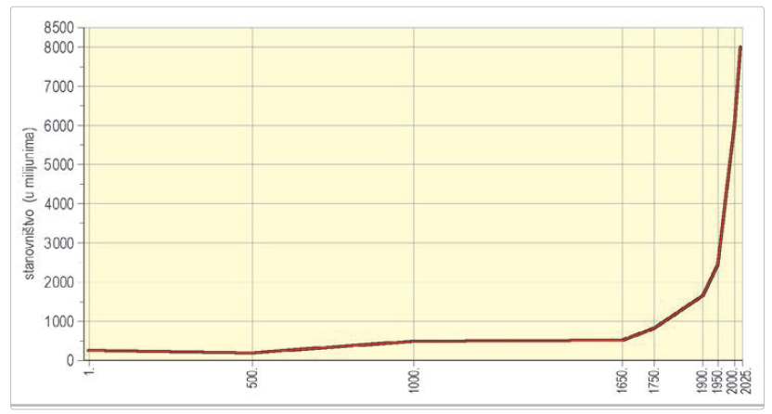
1. U kojem stoljeću je broj stanovnika svijeta počeo naglo rasti? _____________________
2. Navedi i objasni uzroke takvog brzog porasta broja stanovnika.
______________________________________________________________________________________________________________________________________________________
3. Koliko stanovnika je živjelo na Zemlji 1950. godine, a koliko će stanovnika prema procjenama živjeti na Zemlji 2025. godine?
______________________________________________________________________________________________________________________________________________________
4. S kojim će se problemima suočiti stanovništvo svijeta ukoliko se porast broja stanovnika nastavi?
______________________________________________________________________________________________________________________________________________________

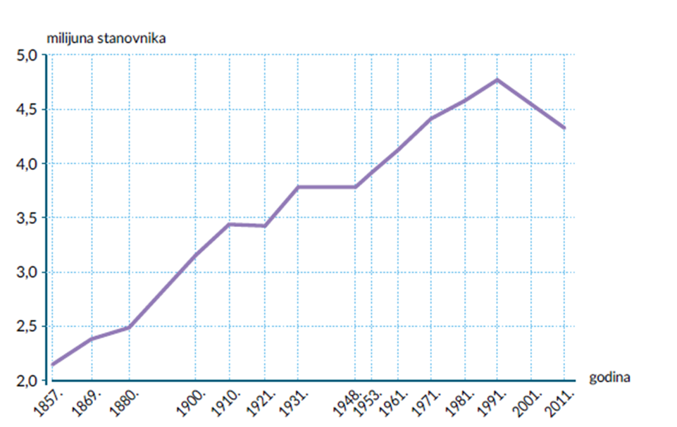

5. Koliko je stanovnika živjelo u Hrvatskoj u vrijeme prvog popisa stanovnništva?
_________________________________________________________________________
6. Koliko je stanovnika živjelo u Hrvatskoj u vrijeme posljednjeg popisa stanovništva?
_________________________________________________________________________
7. Za koliko se povećao broj stanovnika Hrvatske od prvog do posljednjeg popisa stanovnika?
_________________________________________________________________________
8. Navedi razloge takvog kretanja broja stanovnika.
______________________________________________________________________________________________________________________________________________________
9. Navedi međupopisna razdoblja smanjenja broja stanovnika. Za svako međupopisno razdoblje navedi uzroke smanjenja broja stanovnika.
__________________________________________________________________________________________________________________________________________________________________________________________________________________________________________________________________________________________________________________________________________________________________________________________________________________________________________________________________

SLJEDEĆA TRI ZADATAKA RIJEŠI UZ POMOĆ PRILOŽENE TEMATSKE KARTE PROSTORNOG RAZMJEŠTAJA STANOVNIŠTVA HRVATSKE 2011.
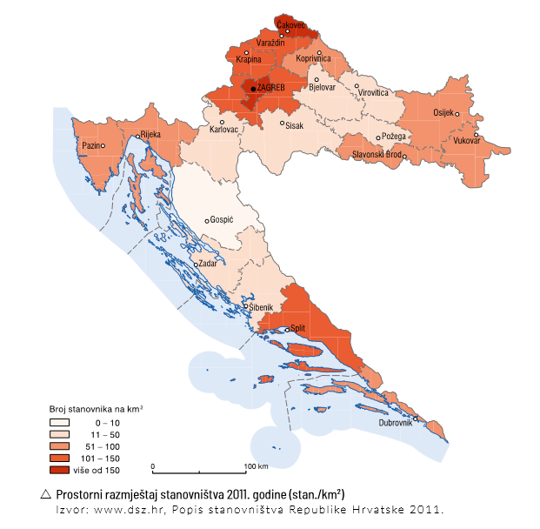
10. Imena dviju najgušće naseljenih županija Hrvatske su ________________________ i _____________________ županija.
11. Ime najrijeđe naseljene prirodno-geografske cjeline Hrvatske je ______________________ Hrvatska.
12. Navedi i objasni barem tri uzroka rijetke naseljenosti prirodno-geografske cjeline navedene u prethodnom zadatku.
____________________________________________________________________________________________________________________________________________________________________________________________________________________________________________________________

13. Izračunaj gustoću naseljenosti svoje županije. Koristi se podatcima Popisa stanovništva 2011. s mrežnih stranica Državnog zavoda za statistiku.
___________________________________________________________________________
14. Tvoja županija je gušće/rijeđe naseljena od prosjeka za Republiku Hrvatsku. (zaokruži jedan od podebljanih pojmova)

SLJEDEĆA ČETIRI ZADATKA RIJEŠI UZ POMOĆ PRILOŽENIH GRAFIKONA.
15. Kojem od navedenih kontinenata prijeti opasnost nedostatka radne snage? Objasni svoj odgovor.
_______________________________________________________________________________________________________________________________________

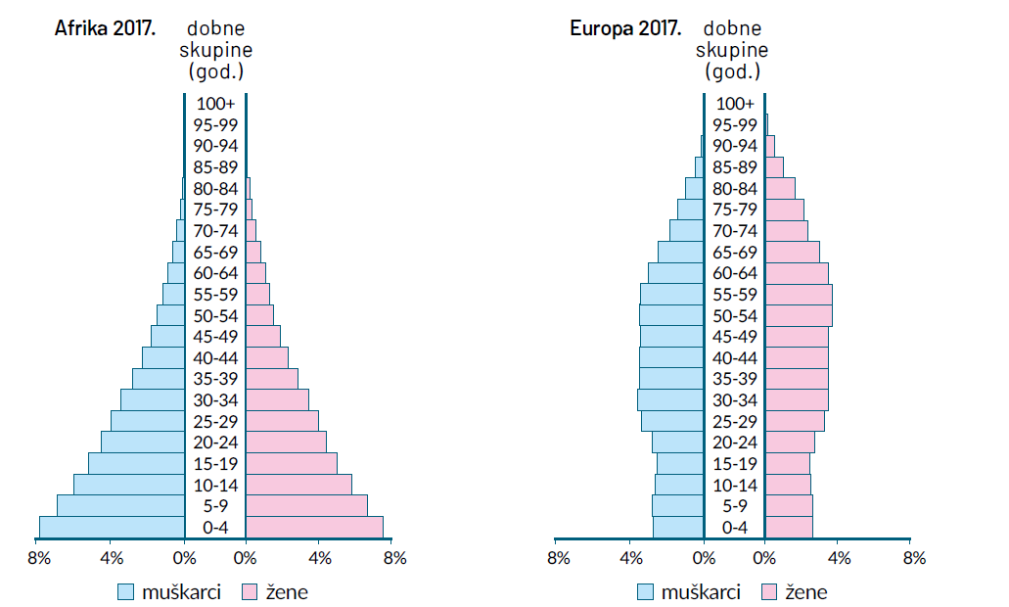

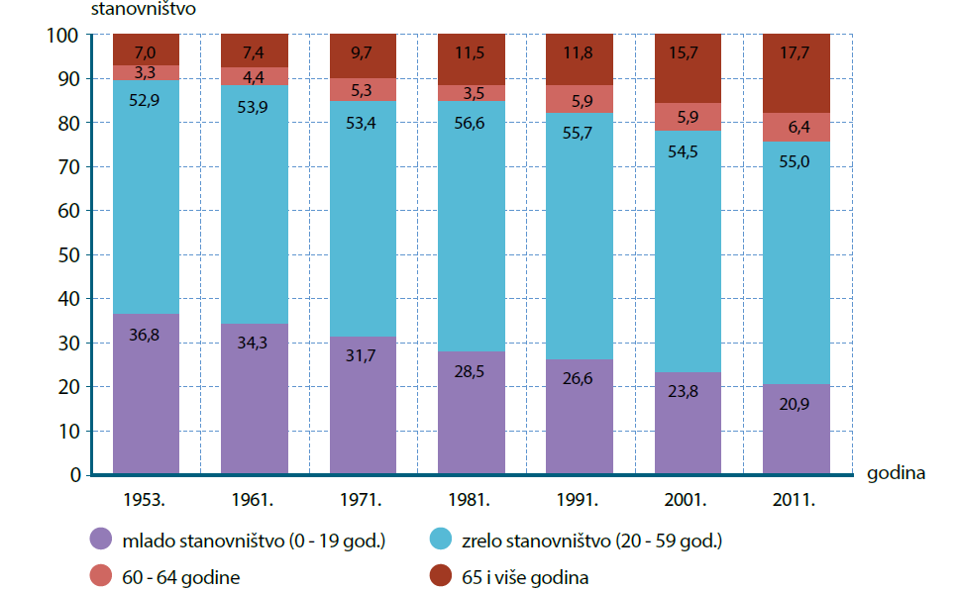
16. Udio koje dobne skupine u Hrvatskoj se najviše smanjio od 1953. do 2011. godine?
__________________________________
17. Koje dobne skupine ima najviše?
___________________________________
18. Objasni kako će se takva dobna struktura utjecati na daljni gospodarski razvoj Hrvatske.
____________________________________

SLJEDEĆA TRI ZADATKA RIJEŠI UZ POMOĆ PODATAKA U PRILOŽENOJ TABLICI.

DRŽAVE | Angola  (2014.) | Kanada  (2017.) | Hrvatska  (2018)
Stope rodnosti (‰) | 44.5 | 10.3 | 9.0
Stope smrtnosti (‰) | 33.5 | 2.7 | 12.
Prirodna promjena
(‰)
Izvor: https://unstats.un.org/unsd/demographic-social/products/dyb/dybsets/2018.pdf
19. Izračunaj stopu prirodne promjene za sve tri države. Rezultat upiši u tablicu.
20. Koja od navedenih država ima prirodni pad? Objasni odgovor.
______________________________________________________________________________________________________________________________________________________
21. Navedi i objasni uzroke prirodnog pada države imenovane u prethodnom zadatku.
__________________________________________________________________________

SLJEDEĆA DVA ZADATKA RIJEŠI U POMOĆ PRILOŽENOG GRAFIKONA BROJA DOSELJENIH I ODESELJENIH IZ HRVATSKE.
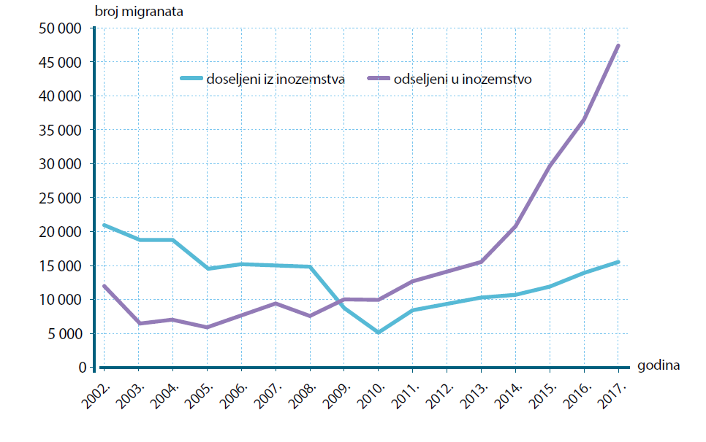

22. Od koje je godine u Hrvatskoj broj odseljenih veći od broja useljenih?
___________________________________________________________________________
23. Navedi dva razloga zbog kojih se stanovništvo iseljava iz Hrvatske.
______________________________________________________________________________________________________________________________________________________

Prilog 2. Listić s obrascem za samovrednovanje

Koliko si zadovoljan/na svojom vještinom samostalne analize grafikona i tematskih karata
nezadovoljan/na | 1 | 2 | 3 | 4 | 5 | zadovoljni
Obrazloži svoju procjenu.
Što valja poduzeti da bi se ta tvoja vještina još bolje razvila?

Koliko si bio/bila aktivno angažiran/na na nastavi tijekom stjecanja vještine analize grafikona i tematskih karata?
premalo | 1 | 2 | 3 | 4 | 5 | dovoljno
Obrazloži svoju procjenu.
Što valja poduzeti da bi tvoja aktivnost bila veća?

Koliko si zadovoljan/na pomoći koju si dobio/la od učitelja/ice prilikom stjecanja vještine služenja analize grafikona i tematskih karata?
nezadovoljnan/na | 1 | 2 | 3 | 4 | 5 | zadovoljni
Obrazloži svoju procjenu.
Što učitelj/ica treba poduzeti da bi ti dobio/la veću pomoć?

Koliko smatraš vještinu analize grafikona i tematskih karata važnom za svakodnevni život?
nevažna vještina | 1 | 2 | 3 | 4 | 5 | vrlo važna vještina
Obrazloži svoju procjenu.

